Prueba de Caja Negra
“Sistema de inventario de medicina:”
Integrantes:
Herrera César
Intriago Matias
Montalvo Kelly

Fecha: 2025/12/03

CONTROL DE VERSIONAMIENTO DE PRUEBAS CB

Versiòn | Fecha | Responsable | Aprobado por
PCB_V1.0.docx | 03/12/2025 | César Herrera

Partición de clases equivalentes
TABLA 1 Requisito Funcional N°001: Validación de Credenciales
VARIABLE | CLASE DE EQUIVALENCIA | ESTADO | REPRESNTANTE
Nombre de las variables | nombreUsuario=nombreUsuario | Válido | admin
Nombre de las variables | nombreUsuario!=nombreUsuario | No válido | */-+[ ] { } 1 2 …
Nombre de las variables | password=password | Válido | Admin123
Nombre de las variables | password!=password | No válido | ; : { } [ ] - / * - +
Nombre de las variables | 0<intentosFallidos<= 3 | Válido | -------
Nombre de las variables | MAX_INTENTOS=3 | Válido | ------
Nombre de las variables | intentosFallidos<=0 || intentosFallidos >3 | No válido | ------
Nombre de las variables | MAX_INTENTOS!=3 | No válido  (bloqueado) | ------

Captura de la pantalla de la ejecución

Ventana de inicio
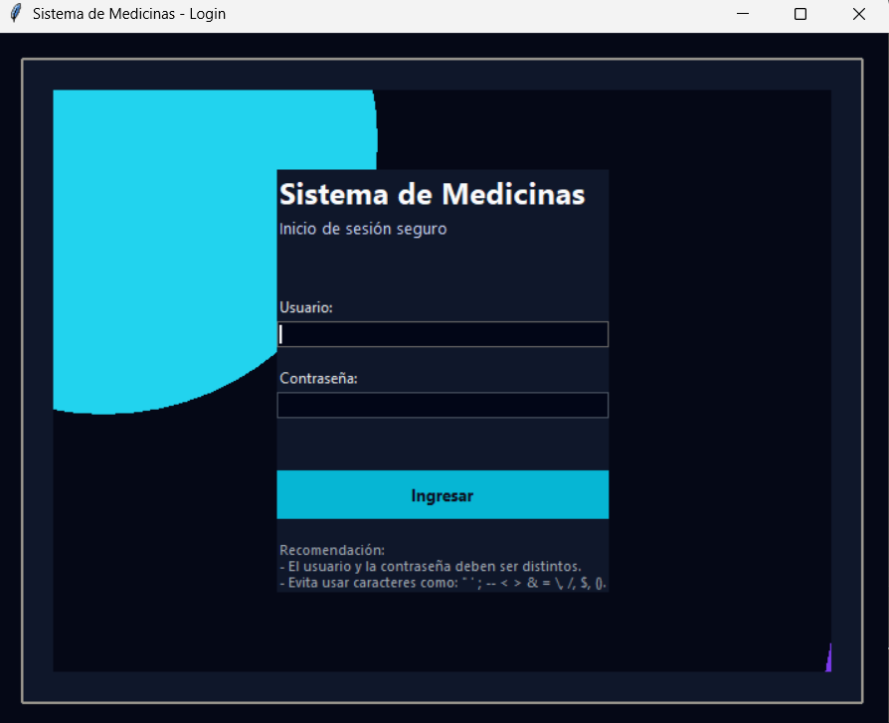
En la figura 1 se visualiza una interfaz de inicio de sesión del “Sistema de Medicinas”. La pantalla presenta un título principal “Sistema de Medicinas” y el subtítulo “Inicio de sesión seguro”, acompañados por dos campos de entrada claramente identificados: Usuario y Contraseña. Debajo de estos campos se encuentra un botón destacado con la etiqueta “Ingresar”, y en la parte inferior se incluye un apartado de recomendaciones de seguridad, donde se muestran indicaciones sobre el uso de credenciales y caracteres permitidos.

Ingreso de datos
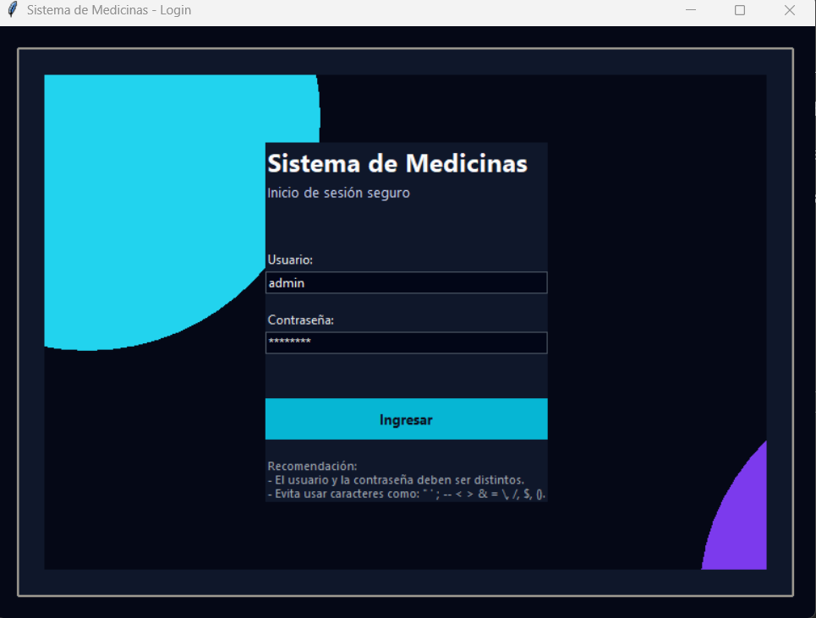
En la figura 2 se muestra la misma pantalla de login del “Sistema de Medicinas”, pero en este caso los campos ya aparecen llenados con las credenciales de prueba (usuario admin y contraseña Admin123, enmascarada), manteniéndose el botón “Ingresar” y el apartado de recomendaciones en la parte inferior.

Inicio de sesión exitosa
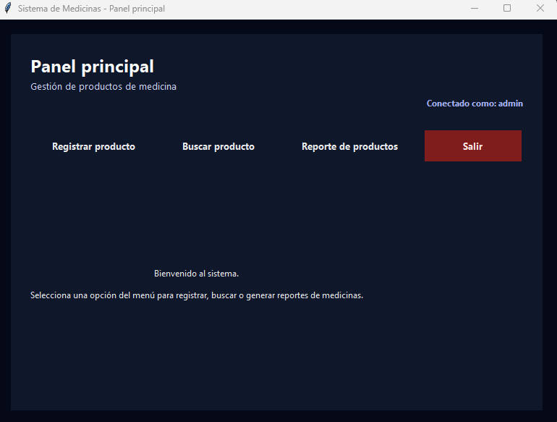
En la figura 3 se visualiza el Panel principal del “Sistema de Medicinas”, que se muestra tras un inicio de sesión exitoso. La pantalla presenta el encabezado “Panel principal” con la descripción “Gestión de productos de medicina”, e incluye un menú con opciones para Registrar producto, Buscar producto y Reporte de productos; en la parte derecha se indica el usuario activo con el texto “Conectado como: admin” y se muestra el botón “Salir”.

Intentos fallidos
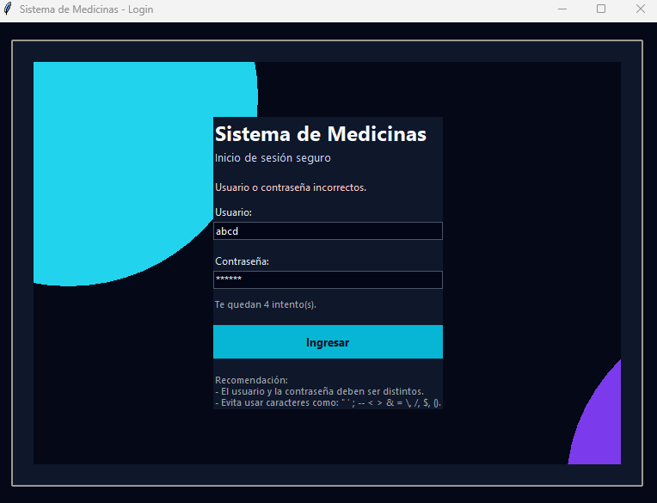
En la figura se observa la pantalla de login del “Sistema de Medicinas” mostrando un mensaje de error que indica “Usuario o contraseña incorrectos”. Además, se visualizan los campos con datos ingresados (usuario “abcd” y contraseña enmascarada) y un contador de intentos restantes, señalando que quedan 4 intento(s), manteniéndose el botón “Ingresar” y la sección de recomendaciones en la parte inferior.

Bloqueo por superar el número de intentos
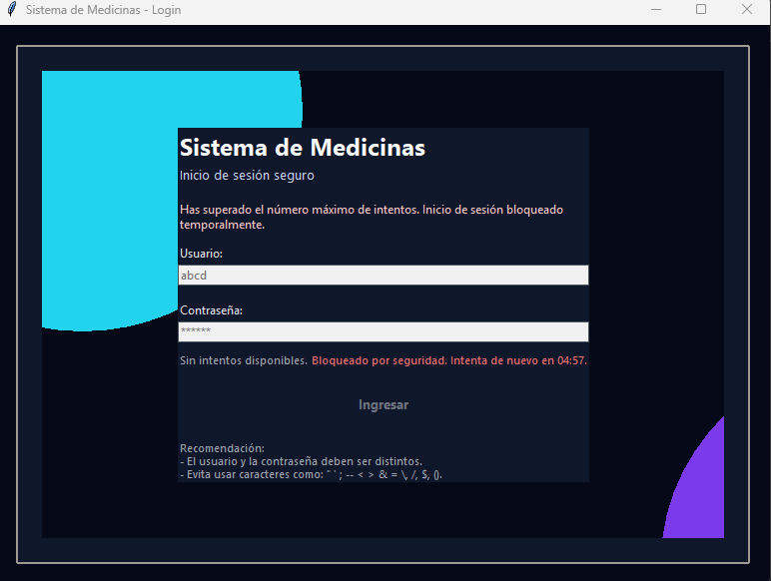
En la figura se muestra la pantalla de login del “Sistema de Medicinas” en estado de bloqueo temporal, indicando que se ha superado el número máximo de intentos. Se visualiza el mensaje “Sin intentos disponibles. Bloqueado por seguridad” junto con un contador de tiempo para reintentar (por ejemplo, “Intenta de nuevo en 04:57”), y el botón “Ingresar” aparece deshabilitado.

